DATOS GENERALES DE IDENTIFICACIÓN E INFORMACIÓN IDP1 COMPLEMENTARIA REQUERIDA EN LA LEGISLACIÓN ESPAÑOLA
NO APTO PARA SU PRESENTACIÓN COMO DEPÓSITO EN PAPEL EN EL REGISTRO MERCANTIL
(Aplicación de resultados y período medio de pago a proveedores)
IDENTIFICACIÓN DE LA EMPRESA
01011
SA:SL:
01012
01010 | B35713262 | Otras: | 01013
Forma jurídica NIF:
01008 | 1000218632772
IRUS:
01009
LEI: Solo para las empresas que dispongan de código LEI (Legal Entity Identifier)
01020 | EXPLOTACIONES TURISTICAS JOMAR S.L
Denominación social:
01022 | CL LA GERIA-UGA 2
Domicilio social:
01023 | YAIZA | Provincia: | 01025 | PALMAS
Municipio:
01024 | 35570 | Teléfono: | 01031
Código postal:
01037 | aroamachinguillen@hotmail.com
Dirección de de contacto de la empresa:
ACTIVIDAD
Actividad principal:
02009 | Alquiler bienes muebles
02001 | 6820 | Alquiler de bienes inmobiliarios por cuenta propia | (1  (2
02014 | 6820 | Alquiler de bienes inmobiliarios por cuenta propia | (1  (2
Código CNAE 2009: )
Código CNAE 2025: )
ÓRGANO DE ADMINISTRACIÓN EJERCICIO ____________ (3)2024 EJERCICIO ____________ (4)2023
04212 | 0.00 | 0.00
04213 | 0.00 | 0.00
Número de mujeres en el órgano de administración:
Número total de miembros del órgano de administración:
PERSONAL ASALARIADO
- Número medio de personas empleadas en el curso del ejercicio, por tipo de contrato y empleo con dis capacidad:
 | EJERCICIO ____________ (3)2024 | EJERCICIO ____________ (4)2023
04001 | 0.00 | 0.00
04002 | 0.00 | 0.00
FIJO (5):
NO FIJO (6):
Del cual: Personas empleadas con discapacidad mayor o igual al 33% (o calificación equivalente loca l):
04010 | 0.00 | 0.00
- Personal asalariado al término del ejercicio, por tipo de contrato y por sexo:
2024 2023
EJERCICIO ____________ (3) EJERCICIO ____________ (4)
HOMBRES |  |  |  | MUJERES |  |  | HOMBRES |  | MUJERES
04120 |  | 0.00 | 04121 |  |  | 0.00 |  | 0.00 |  | 0.00
04122 |  | 0.00 | 04123 |  |  | 0.00 |  | 0.00 |  | 0.00
FIJO:
NO FIJO:
PRESENTACIÓN DE CUENTAS EJERCICIO ____________ (3)2024 EJERCICIO ____________ (4)2023
 | AÑO | MES | DÍA |  | AÑO | MES | DÍA
01102 | 2.024 | 1 | 1 |  | 2.023 | 1 | 1
01101 | 2.024 | 12 | 31 |  | 2.023 | 12 | 31
Fecha de inicio a la que van referidas las cuentas:
Fecha de cierre a la que van referidas las cuentas:
01901
Número de páginas presentadas al depósito:
En caso de no figurar consignadas cifras en alguno de los ejercicios, indique la causa:
01903
MICROEMPRESAS
01902 | No
Marque con una X si la empresa ha optado por la adopción conjunta de los criterios específicos, aplicables por microempresas, previstos en el Plan General de Contabilidad de PYMES (7)
- Según las clases (cuatro dígitos) de la Clasificación Nacional de Actividades Económicas 2009 (CNAE 2009), aprobada por el Real Decreto 475/2007, de 13 de abril (BOE de 28.4.2007).
- Según las clases (cuatro dígitos) de la Clasificación Nacional de Actividades Económicas 2025 (CNAE 2025), aprobada por el Reglamento (UE) 2023/137 y el Real Decr eto 10/2025, válida a partir del 1 de enero de 2025.
- Ejercicio al que van referidas las cuentas anuales.
- Ejercicio anterior.
- Para calcular el número medio de personal fijo, tenga en cuenta los siguientes criterios:
  - Si en el año no ha habido importantes movimientos de la plantilla, indique aquí la semisuma de los fijos a principio y a fin de ejercicio.
  - Si ha habido movimientos, calcule la suma de la plantilla en cada uno de los meses del año y divídala por doce.
  - Si hubo regulación temporal de empleo o de jornada, el personal afectado por la misma debe incluirse como personal fijo, pero solo en la proporción que corresponda a la fracción del año o jornada del año efectivamente trabajada.
- Puede calcular el personal no fijo medio sumando el total de semanas que han trabajado sus empleados no fijos y dividiendo por 52 semanas. También puede hacer esta operación (equivalente a la anterior):
n.º medio de semanas trabajadas
n.º de personas contratadas ×
52
- En relación con la contabilización de los acuerdos de arrendamiento financiero y otros de naturaleza similar, y el impuesto sobre beneficios.

DATOS GENERALES DE IDENTIFICACIÓN E INFORMACIÓN IDP2 COMPLEMENTARIA REQUERIDA EN LA LEGISLACIÓN ESPAÑOLA
NO APTO PARA SU PRESENTACIÓN COMO DEPÓSITO EN PAPEL EN EL REGISTRO MERCANTIL
(Aplicación de resultados y período medio de pago a proveedores)
APLICACIÓN DE RESULTADOS (1)
Información sobre la propuesta de aplicación del resultado del ejercicio, de acuerdo con el siguiente esquema:
Base de reparto EJERCICIO ____________ (2)2024 EJERCICIO ____2023__ _ _____ (3)
91000 | 86.941,21 | 98.818,68
91001 | 0.00 | 0.00
91002 | 0.00 | 0.00
91003 | 0.00 | 0.00
91004 | 86.941,21 | 98.818,68
Saldo de la cuenta de pérdidas y ganancias . . . . . . . . . . . . . . . . . . . . . . . . .
Remanente . . . . . . . . . . . . . . . . . . . . . . . . . . . . . . . . . . . . . . . . . . . . . . . . . .
Reservas voluntarias . . . . . . . . . . . . . . . . . . . . . . . . . . . . . . . . . . . . . . . . . . .
Otras reservas de libre disposición . . . . . . . . . . . . . . . . . . . . . . . . . . . . . . . . TOTAL BASE DE REPARTO = TOTAL APLICACIÓN . . . . . . . . . . . . . . . . . .
Aplicación a EJERCICIO ____________ (2)2024 EJERCICIO ____2023__ _ _____ (3)
91005 | 0.00 | 0.00
91007 | 21.039,41 | 0.00
91008 | 0.00 | 98.818,68
91009 | 25.000,00 | 0.00
91010 | 40.901,80 | 0.00
91011 | 0.00 | 0.00
91012 | 86.941,21 | 98.818,68
Reserva legal. . . . . . . . . . . . . . . . . . . . . . . . . . . . . . . . . . . . . . . . . . . . . . . . .
Reservas especiales . . . . . . . . . . . . . . . . . . . . . . . . . . . . . . . . . . . . . . . . . . .
Reservas voluntarias . . . . . . . . . . . . . . . . . . . . . . . . . . . . . . . . . . . . . . . . . . .
Dividendos . . . . . . . . . . . . . . . . . . . . . . . . . . . . . . . . . . . . . . . . . . . . . . . . . . .
Remanente y otros . . . . . . . . . . . . . . . . . . . . . . . . . . . . . . . . . . . . . . . . . . . .
Compensación de pérdidas de ejercicios anteriores . . . . . . . . . . . . . . . . . . . APLICACIÓN = TOTAL BASE DE REPARTO . . . . . . . . . . . . . . . . . . . . . . . .
INFORMACIÓN SOBRE EL PERÍODO MEDIO DE PAGO A PROVEEDORES DURANTE EL EJERCICIO (4)
EJERCICIO ____________ (2)2024 EJERCICIO ____2023__ _ _____ (3)
94705 | 0.00 | 0.00
Período medio de pago a proveedores (días) . . . . . . . . . . . . . . . . . . . . . . . .
- Propuesta de aplicación de resultados, artículo 253.1 de la Ley de Sociedades de Capital (RD 1/2010, de 2 de julio).
- Ejercicio al que van referidas las cuentas anuales.
- Ejercicio anterior.
- Calculados de acuerdo al artículo quinto de la Resolución de 29 de enero de 2016, del Instituto de Contabilidad y Auditorí a de Cuentas.
TR
NO APTO PARA SU PRESENTACIÓN COMO DEPÓSITO EN PAPEL EN EL REGISTRO MERCANTIL
IDENTIFICACIÓN DEL TITULAR REAL
Información sobre las personas físicas conforme a los artículos 3.6) y 30 de la Directiva (UE) 2015/849 del Parlamento Europeo y del Consejo, de 20 de mayo de 2015, relativa a la prevención de la utilización del sistema financiero para el blanqueo de capitales o la financiación del terrorismo, modificada por la Directiva (UE) 2018/843 del Parlamento Europeo y del Consejo, de 30 de mayo de 2018; al artículo 4.2.b), 4.2.b.bis) y 4 bis de la Ley 10/2010, de 28 de abril, de prevención del blanqueo de capitales y de la financiación del terrorismo, tras la modificación perada por el Real Decreto-ley 7/2021, y al artículo 8 del Reglamento de la Ley 10/2010, de 28 de abril, de prevención del blanqueo de capitales y de la financiación del terrorismo, aprobado mediante Real Decreto 304/2014, de 5 de mayo.
SI
La sociedad está obligada a presentar la identificación del titular real por no cotizar en un mercado regulado de la UE o de un país tercero equivalente (1)
SI
La sociedad presenta por primera vez o actualiza/ratifica los datos de identificación del titular real (2)
ACTUALIZACIÓN
Indique el tipo de actualización de los datos de identificación del titular real (3)
30.06.2025
Fecha en la que debe reputarse que se ha producido el cambio de los datos (4)
- Titular real persona física - % de participación
  - Con % de participación en el capital superior al 25%
 |  |  |  |  |  |  | %
APELLIDOS, NOMBRE ( )5 | PAÍS  EXPEDICIÓN  DOCUMENTO  ( )6 | TIPO  DOCUMENTO  ( )7 | DOCUMENTO (8) | FECHA  NACIMIENTO (9) | NACIONALIDAD  (10) | PAÍS  RESIDENCIA  (10) | PARTICIPACIÓN
 |  |  |  |  |  |  | DIRECTA | INDIRECTA  (11)
MACHIN DE LEON, MANUEL MARCELO | ES | DNI | 42902143J | 11.04.1952 | ES | ES | 100,00 | 0.00
  - Con % de participación por derechos de voto superior al 25%
APELLIDOS, NOMBRE ( )5 | PAÍS  EXPEDICIÓN  DOCUMENTO  ( )6 | TIPO  DOCUMENTO  ( )7 | DOCUMENTO (8) | FECHA  NACIMIENTO (9) | NACIONALIDAD  (10) | PAÍS  RESIDENCIA  (10) | %  PARTICIPACIÓN
 |  |  |  |  |  |  | DIRECTA | INDIRECTA  (12)
- Titular real persona física asimilada
En caso de no existir persona física que posea o controle un porcentaje superior al 25% del capital o derechos de voto, indique los titulares reales; en este caso,administrador o responsable de la dirección, conforme a lo establecido en el art. 8 del Real Decreto 304/2014
APELLIDOS, NOMBRE ( )5 | PAÍS  EXPEDICIÓN  DOCUMENTO  ( )6 | TIPO  DOCUMENTO  ( )7 | DOCUMENTO (8) | FECHA  NACIMIENTO (9) | NACIONALIDAD  (10) | PAÍS  RESIDENCIA  (10)

- Se exceptúan las sociedades que coticen en un mercado regulado de la Unión Europea o de países terceros equivalentes
- El cumplimiento de esta hoja tiene carácter obligatorio en todo caso, debiendo indicarse todos los datos sobre titularidad real solicitados en la misma
- Indique PRIMERA si presenta por primera vez, ACTUALIZACIÓN si actualiza o ratifica los datos del titular real, o RECTIFICACIÓN si rectifica los datos erróneos de una declaración previa
- Fecha en la que debe reputarse que se ha producido el cambio de los datos. Cumplimentar con el formato DD.MM.YYYY
- Indicar apellidos, nombre. Se significa la necesidad de separar los apellidos del nombre mediante una coma
- Cumplimentar con el código-país según ISO 3166-1 alfa 2
- Si el país de expedición es España, cumplimentar DNI-NIF o NIE, según corresponda. Si es distinto de España, cumplimentar TIN, PASAPORTE u OTRO. En el caso de nacionales españoles o residentes en España se incluirá siempre el documento expedido en España.
- Número de documento identificativo del titular real
- Cumplimentar con el formato DD.MM.AAAA
- Cumplimentar con el código-país según ISO 3166-1 alfa 2
- Detallar en la tabla III.a las sociedades intervinientes en la cadena de control
- Detallar en la tabla III.b las sociedades intervinientes en la cadena de control

TRcc1
NO APTO PARA SU PRESENTACIÓN COMO DEPÓSITO EN PAPEL EN EL REGISTRO MERCANTIL
- Detalle de las sociedades que intervienen en la cadena de control
En caso de titularidad real indirecta, detalle de la cadena de control
  - Control a través de participacion en el capital
Detalle las sociedades que intervienen en la cadena de control para cada titular cumplimentado en la tabla I.a con participación indirecta
NI-
VEL

(2)
DOMICILIO SOCIAL (7)
DATOS REGISTRALES/
LEI (EN SU CASO) (8)
DENOMINACIÓN SOCIAL
TIPO
DOCU-
O
MENT
(4)
DOCUMENTO (5)
DOCUMENTO
TITULAR REAL (1)
-
NACIO
NALI-
DAD
(6)
PAÍS
EXPE-

DICIÓN
DOCU-
MENTO
3
( )
- Detalle de las participaciones de las sociedades que intervienen en la cadena de control
  - Control a través de participación en el capital
Detalle para todas las sociedades que intervienen en la cadena de control, tabla III.a, el % de participación directa del participante en la participada
DOCUMENTO  TITULAR REAL (1) | DOCUMENTO PARTICIPANTE (9) | DOCUMENTO PARTICIPADA (10) | % PARTICIPACIÓN DIRECTA

- Número de documento identificativo del titular real (tabla I.a) sobre el que se detalla la cadena de control
- El nivel de la cadena de control debe ser un número entero, empezar por 1 y ser consecutivo en orden ascendente sin saltos
- Cumplimentar con el código-país según ISO 3166-1 alfa 2
- Si el país de expedición es España, cumplimentar DNI-NIF o NIE, según corresponda. Si es distinto de España, cumplimentar TIN, PASAPORTE u OTRO. En el caso de nacionales españoles o residentes en España se incluirá siempre el documento expedido en España.
- Número de documento identificativo de la sociedad
- Cumplimentar con el código-país según ISO 3166-1 alfa 2
- Cumplimentar el domicilio en el siguiente orden: Dirección completa, Ciudad, Provincia, Código Postal
- Cumplimentar con los datos registrales de la autoridad de registro o LEI (Legal Entity Identifier) . Si se trata de sociedades cuya nacionalidad es España, cumplimentar el nombre del Registro Mercantil y el número de hoja, si la nacionalidad es distina de España, cumplimentar preferiblemente el LEI si tiene uno emitido
- Documento identificativo de la sociedad o titular real que tiene la participación sobre la sociedad participada(10) Documento identificativo de la sociedad participada
TRcd1
NO APTO PARA SU PRESENTACIÓN COMO DEPÓSITO EN PAPEL EN EL REGISTRO MERCANTIL
- Detalle de las sociedades que intervienen en la cadena de control
En caso de titularidad real indirecta, detalle de la cadena de control
  - Control a través de derechos de voto
Detalle las sociedades que intervienen en la cadena de control para cada titular cumplimentado en la tabla I.b con participación indirecta
NI-
VEL
(2)

DOMICILIO SOCIAL (7)
DATOS REGISTRALES/
LEI (EN SU CASO) (8)
DENOMINACIÓN SOCIAL
TIPO
DOCU-
MENT
O
(4)
DOCUMENTO (5)
DOCUMENTO
TITULAR REAL (1)
NACIO
-
NALI-
DAD
(6)
PAÍS
EXPE-
DICIÓN

DOCU-
MENTO
3
( )
- Detalle de las participaciones de las sociedades que intervienen en la cadena de control
  - Control a través de derechos de voto
Detalle para todas las sociedades que intervienen en la cadena de control, tabla III.b, el % de participación directa del participante en la participada
DOCUMENTO  TITULAR REAL (1) | DOCUMENTO PARTICIPANTE (9) | DOCUMENTO PARTICIPADA (10) | % PARTICIPACIÓN DIRECTA

- Número de documento identificativo del titular real (tabla I.a) sobre el que se detalla la cadena de control
- El nivel de la cadena de control debe ser un número entero, empezar por 1 y ser consecutivo en orden ascendente sin saltos
- Cumplimentar con el código-país según ISO 3166-1 alfa 2
- Si el país de expedición es España, cumplimentar DNI-NIF o NIE, según corresponda. Si es distinto de España, cumplimentar TIN, PASAPORTE u OTRO. En el caso de nacionales españoles o residentes en España se incluirá siempre el documento expedido en España.
- Número de documento identificativo de la sociedad
- Cumplimentar con el código-país según ISO 3166-1 alfa 2
- Cumplimentar el domicilio en el siguiente orden: Dirección completa, Ciudad, Provincia, Código Postal
- Cumplimentar con los datos registrales de la autoridad de registro o LEI (Legal Entity Identifier) . Si se trata de sociedades cuya nacionalidad es España, cumplimentar el nombre del Registro Mercantil y el número de hoja, si la nacionalidad es distina de España, cumplimentar preferiblemente el LEI si tiene uno emitido
- Documento identificativo de la sociedad o titular real que tiene la participación sobre la sociedad participada(10) Documento identificativo de la sociedad participada

DOCUMENTO SOBRE SERVICIOS A TERCEROS SRP
NO APTO PARA SU PRESENTACIÓN COMO DEPÓSITO EN PAPEL EN EL REGISTRO MERCANTIL
SOCIEDAD
NIF
DOMICILIO SOCIAL
O
MUNICIPIO
(2)
I
C
I
C
R
E
J
E
A
I
C
N
I
V
O
R
P
¿Ha prestado servicios a no residentes?
(3)
(1)
Municipal, provincial, autonómico, nacional o internacional.
Ejercicio al que van referidas las cuentas anuales.
(2)

:
Ámbito territorial de operaciones
(1)
o ejerzan:
Número de Operaciones/Servicios por cuenta de terceros, prestados por el profesional o disponiendo que otras l
Número de Ope
raciones
(3)
Sí o No
Realización, durante el ejercicio, de operaciones de prestación de servicios a terceros, artículo 2.1 o) de
la Ley 10/2010, de 28 de abril, de prevención del blanqueo de capitales y financiación del terrorismo.
Países donde realiza operaciones:
Municipios donde realiza operaciones:
Provincias donde realiza operaciones:
¿La actividad de prestación de servicios a terceros, artículo 2.1 o) de la Ley 10/2010, de 28 de abril, es la única y exclusiva q
ue se presta?
Volúmen Facturado por dichos servicios:
Último Ejercicio
Ejercicio Precedente
Incuantificable
Dirección, secretaría y/o asesoría externa de una sociedad.
Socio de una asociación o similar.
Facilitar domicilio social, dirección comercial, postal, administrativa o similar a una persona jurídica
Funciones de fiduciario en un fideicomiso, trust o instrumento similar
Funciones de accionista por cuenta ajena.
Constitución de sociedades u otras personas jurídicas.
FIRMAS Y NOMBRES DE LOS ADMINISTRADORES (en caso de presentación en papel)
EXPLOTACIONES TURISTICAS JOMAR S.L
B35713262
CL LA GERIA-UGA 2
YAIZA
2024
PALMAS
0
BP1
NO APTO PARA SU PRESENTACIÓN COMO DEPÓSITO EN PAPEL EN EL REGISTRO MERCANTIL
NIF:  JOMAR S.L | B35713262 |  | Espacio destinado para las firmas de los administradores |  |  |  | UNIDAD (1)  Euros  09001
NIF:  JOMAR S.L | DENOMINACIÓN SOCIAL: EXPLOTACIONES TURISTICAS
ACTIVO |  |  |  |  | NOTAS DE LA MEMORIA | EJERCICIO _________ 2024 (2) |  | EJERCICIO _________ 2023 (3)
A) ACTIVO NO CORRIENTE . . . . . . . . . . . . . . . . . . . . . . . . . . . . . . . . . . .  I. Inmovilizado intangible . . . . . . . . . . . . . . . . . . . . . . . . . . . . . . . . . . . . II. Inmovilizado material . . . . . . . . . . . . . . . . . . . . . . . . . . . . . . . . . . . . . .  - Inversiones inmobiliarias . . . . . . . . . . . . . . . . . . . . . . . . . . . . . . . . . .  - Inversiones en empresas del grupo y asociadas a largo plazo . . .  - Inversiones financieras a largo plazo . . . . . . . . . . . . . . . . . . . . . . . .  - Activos por impuesto diferido . . . . . . . . . . . . . . . . . . . . . . . . . . . . . .  - Deudores comerciales no corrientes . . . . . . . . . . . . . . . . . . . . . . . . .  B) ACTIVO CORRIENTE . . . . . . . . . . . . . . . . . . . . . . . . . . . . . . . . . . . . . . I. Existencias . . . . . . . . . . . . . . . . . . . . . . . . . . . . . . . . . . . . . . . . . . . . . .  II. Deudores comerciales y otras cuentas a cobrar . . . . . . . . . . . . . . .  1. Clientes por ventas y prestaciones de servicios . . . . . . . . . . . . . . . . . .  - Clientes por ventas y prestaciones de servicios a largo plazo . . . . . . . .  - Clientes por ventas y prestaciones de servicios a corto plazo . . . . . . . .  - Accionistas (socios) por desembolsos exigidos . . . . . . . . . . . . . . . . . . .  - Otros deudores . . . . . . . . . . . . . . . . . . . . . . . . . . . . . . . . . . . . . . . . . . .  - Inversiones en empresas del grupo y asociadas a corto plazo . . .  - Inversiones financieras a corto plazo . . . . . . . . . . . . . . . . . . . . . . . . V. Periodificaciones a corto plazo . . . . . . . . . . . . . . . . . . . . . . . . . . . . .  VI. Efectivo y otros activos líquidos equivalentes . . . . . . . . . . . . . . . . .  TOTAL ACTIVO (A + B) . . . . . . . . . . . . . . . . . . . . . . . . . . . . . . . . . . . . . . . . |  |  |  | 11000 |  | 112.578,32 |  | 123.012,04
 |  |  |  | 11100
 |  |  |  | 11200 |  | 97.780,12 |  | 106.360,00
 |  |  |  | 11300 |  | -983,20
 |  |  |  | 11400
 |  |  |  | 11500 |  | 12.000,00 |  | 12.000,00
 |  |  |  | 11600 |  | 3.781,40 |  | 4.652,04
 |  |  |  | 11700
 |  |  |  | 12000 |  | 694.185,30 |  | 583.194,96
 |  |  |  | 12200
 |  |  |  | 12300 |  | 161.026,96 |  | 112.479,10
 |  |  |  | 12380 |  | 117.070,82 |  | 69.611,74
 |  |  |  | 12381
 |  |  |  | 12382 |  | 117.070,82 |  | 69.611,74
 |  |  |  | 12370
 |  |  |  | 12390 |  | 43.956,14 |  | 42.867,36
 |  |  |  | 12400
 |  |  |  | 12500 |  | 336.781,91 |  | 336.781,91
 |  |  |  | 12600
 |  |  |  | 12700 |  | 196.376,43 |  | 133.933,95
 |  |  |  | 10000 |  | 806.763,62 |  | 706.207,00
- Todos los documentos que integran las cuentas anuales se elaborarán expresando sus valores en euros.
- Ejercicio al que van referidas las cuentas anuales.
- Ejercicio anterior.

BP2.1
NO APTO PARA SU PRESENTACIÓN COMO DEPÓSITO EN PAPEL EN EL REGISTRO MERCANTIL
NIF:  JOMAR S.L | B35713262 |  | Espacio destinado para las firmas de los administradores
NIF:  JOMAR S.L | DENOMINACIÓN SOCIAL: EXPLOTACIONES TURISTICAS
PATRIMONIO NETO Y PASIVO |  |  |  |  | NOTAS DE LA MEMORIA | EJERCICIO _________ 2024 (1) | EJERCICIO _________ 2023 (2)
- PATRIMONIO NETO . . . . . . . . . . . . . . . . . . . . . . . . . . . . . . . . . . . . . .  A-1) Fondos propios . . . . . . . . . . . . . . . . . . . . . . . . . . . . . . . . . . . . . . . . . I. Capital . . . . . . . . . . . . . . . . . . . . . . . . . . . . . . . . . . . . . . . . . . . . . . . . .  - Capital escriturado . . . . . . . . . . . . . . . . . . . . . . . . . . . . . . . . . . . . . . . .  - (Capital no exigido) . . . . . . . . . . . . . . . . . . . . . . . . . . . . . . . . . . . . . . . .  - Prima de emisión . . . . . . . . . . . . . . . . . . . . . . . . . . . . . . . . . . . . . . . .  - Reservas . . . . . . . . . . . . . . . . . . . . . . . . . . . . . . . . . . . . . . . . . . . . . . . 1. Reserva de capitalización . . . . . . . . . . . . . . . . . . . . . . . . . . . . . . . . . . .  2. Otras reservas . . . . . . . . . . . . . . . . . . . . . . . . . . . . . . . . . . . . . . . . . . .  - (Acciones y participaciones en patrimonio propias) . . . . . . . . . . .  - Resultados de ejercicios anteriores . . . . . . . . . . . . . . . . . . . . . . . . .  - Otras aportaciones de socios . . . . . . . . . . . . . . . . . . . . . . . . . . . . . .  - Resultado del ejercicio . . . . . . . . . . . . . . . . . . . . . . . . . . . . . . . . . . .  - (Dividendo a cuenta) . . . . . . . . . . . . . . . . . . . . . . . . . . . . . . . . . . . . .  - Ajustes en patrimonio neto . . . . . . . . . . . . . . . . . . . . . . . . . . . . . . . .  - Subvenciones, donaciones y legados recibidos . . . . . . . . . . . . . . . B) PASIVO NO CORRIENTE . . . . . . . . . . . . . . . . . . . . . . . . . . . . . . . . . .  - Provisiones a largo plazo . . . . . . . . . . . . . . . . . . . . . . . . . . . . . . . . .  - Deudas a largo plazo . . . . . . . . . . . . . . . . . . . . . . . . . . . . . . . . . . . . .  1. Deudas con entidades de crédito . . . . . . . . . . . . . . . . . . . . . . . . . . . . . 2. Acreedores por arrendamiento financiero . . . . . . . . . . . . . . . . . . . . . .  3. Otras deudas a largo plazo . . . . . . . . . . . . . . . . . . . . . . . . . . . . . . . . .  - Deudas con empresas del grupo y asociadas a largo plazo . . . . .  - Pasivos por impuesto diferido . . . . . . . . . . . . . . . . . . . . . . . . . . . . . V. Periodificaciones a largo plazo . . . . . . . . . . . . . . . . . . . . . . . . . . . . .  - Acreedores comerciales no corrientes . . . . . . . . . . . . . . . . . . . . . .  - Deuda con características especiales a largo plazo . . . . . . . . . . . . |  |  |  | 20000 |  | 663.896,57 | 576.955,36
 |  |  |  | 21000 |  | 663.896,57 | 576.955,36
 |  |  |  | 21100 |  | 99.168,00 | 99.168,00
 |  |  |  | 21110 |  | 99.168,00 | 99.168,00
 |  |  |  | 21120
 |  |  |  | 21200
 |  |  |  | 21300 |  | 477.787,36 | 378.968,68
 |  |  |  | 21350 |  | 9.490,77 | 9.490,77
 |  |  |  | 21360 |  | 468.296,59 | 369.477,91
 |  |  |  | 21400
 |  |  |  | 21500
 |  |  |  | 21600
 |  |  |  | 21700 |  | 86.941,21 | 98.818,68
 |  |  |  | 21800
 |  |  |  | 22000
 |  |  |  | 23000
 |  |  |  | 31000 |  | 12.095,57 | 9.803,38
 |  |  |  | 31100
 |  |  |  | 31200 |  | 6.054,19 | 6.054,19
 |  |  |  | 31220 |  | 11.540,91 | 11.540,91
 |  |  |  | 31230
 |  |  |  | 31290 |  | -5.486,72 | -5.486,72
 |  |  |  | 31300
 |  |  |  | 31400 |  | 6.041,38 | 3.749,19
 |  |  |  | 31500
 |  |  |  | 31600
 |  |  |  | 31700
- Ejercicio al que van referidas las cuentas anuales.
- Ejercicio anterior.
BP2.2
NO APTO PARA SU PRESENTACIÓN COMO DEPÓSITO EN PAPEL EN EL REGISTRO MERCANTIL
NIF:  JOMAR S.L | B35713262 |  | Espacio destinado para las firmas de los administradores
NIF:  JOMAR S.L | DENOMINACIÓN SOCIAL: EXPLOTACIONES TURISTICAS
PATRIMONIO NETO Y PASIVO |  |  |  |  | NOTAS DE LA MEMORIA | EJERCICIO _________ 2024 (1) | EJERCICIO _________ 2023 (2)
C) PASIVO CORRIENTE . . . . . . . . . . . . . . . . . . . . . . . . . . . . . . . . . . . . .  I. Provisiones a corto plazo . . . . . . . . . . . . . . . . . . . . . . . . . . . . . . . . . II. Deudas a corto plazo . . . . . . . . . . . . . . . . . . . . . . . . . . . . . . . . . . . . . 1. Deudas con entidades de crédito . . . . . . . . . . . . . . . . . . . . . . . . . . . . .  - Acreedores por arrendamiento financiero . . . . . . . . . . . . . . . . . . . . . .  - Otras deudas a corto plazo . . . . . . . . . . . . . . . . . . . . . . . . . . . . . . . . .  - Deudas con empresas del grupo y asociadas a corto plazo . . . . .  - Acreedores comerciales y otras cuentas a pagar . . . . . . . . . . . . . .  1. Proveedores . . . . . . . . . . . . . . . . . . . . . . . . . . . . . . . . . . . . . . . . . . . . .  - Proveedores a largo plazo . . . . . . . . . . . . . . . . . . . . . . . . . . . . . . . . . .  - Proveedores a corto plazo . . . . . . . . . . . . . . . . . . . . . . . . . . . . . . . . . .  2. Otros acreedores . . . . . . . . . . . . . . . . . . . . . . . . . . . . . . . . . . . . . . . . .  - Periodificaciones a corto plazo . . . . . . . . . . . . . . . . . . . . . . . . . . . . .  - Deuda con características especiales a corto plazo . . . . . . . . . . . .  TOTAL PATRIMONIO NETO Y PASIVO (A + B + C) . . . . . . . . . . . . . . . . . . |  |  |  | 32000 |  | 130.771,48 | 119.448,26
 |  |  |  | 32200
 |  |  |  | 32300 |  | -580,50 | 7.191,46
 |  |  |  | 32320 |  | 21.725,45 | 21.725,45
 |  |  |  | 32330
 |  |  |  | 32390 |  | -22.305,95 | -14.533,99
 |  |  |  | 32400
 |  |  |  | 32500 |  | 131.351,98 | 112.256,80
 |  |  |  | 32580 |  | 23.799,24 | 14.062,24
 |  |  |  | 32581
 |  |  |  | 32582 |  | 23.799,24 | 14.062,24
 |  |  |  | 32590 |  | 107.552,74 | 98.194,56
 |  |  |  | 32600
 |  |  |  | 32700
 |  |  |  | 30000 |  | 806.763,62 | 706.207,00
- Ejercicio al que van referidas las cuentas anuales.
- Ejercicio anterior.

CUENTA DE PÉRDIDAS Y GANANCIAS DE PYMES PP
NO APTO PARA SU PRESENTACIÓN COMO DEPÓSITO EN PAPEL EN EL REGISTRO MERCANTIL
NIF:  JOMAR S.L | B35713262 |  | Espacio destinado para las firmas de los administradores
NIF:  JOMAR S.L | DENOMINACIÓN SOCIAL: EXPLOTACIONES TURISTICAS
(DEBE) / HABER |  |  |  |  | NOTAS DE LA MEMORIA | EJERCICIO _________ 2024 (1) | EJERCICIO _________ 2023 (2)
- Importe neto de la cifra de negocios . . . . . . . . . . . . . . . . . . . . . . . . .  - Variación de existencias de productos terminados y en curso de  fabricación . . . . . . . . . . . . . . . . . . . . . . . . . . . . . . . . . . . . . . . . . . . . . .  - Trabajos realizados por la empresa para su activo . . . . . . . . . . . . .  - Aprovisionamientos . . . . . . . . . . . . . . . . . . . . . . . . . . . . . . . . . . . . . . . 5. Otros ingresos de explotación . . . . . . . . . . . . . . . . . . . . . . . . . . . . . . 6. Gastos de personal . . . . . . . . . . . . . . . . . . . . . . . . . . . . . . . . . . . . . . .  - Otros gastos de explotación . . . . . . . . . . . . . . . . . . . . . . . . . . . . . . . .  - Amortización del inmovilizado . . . . . . . . . . . . . . . . . . . . . . . . . . . . . .  - Imputación de subvenciones de inmovilizado no financiero y  otras . . . . . . . . . . . . . . . . . . . . . . . . . . . . . . . . . . . . . . . . . . . . . . . . . . .  - Excesos de provisiones . . . . . . . . . . . . . . . . . . . . . . . . . . . . . . . . . . .  - Deterioro y resultado por enajenaciones del inmovilizado . . . . . . .  - Otros resultados . . . . . . . . . . . . . . . . . . . . . . . . . . . . . . . . . . . . . . . . .  A) RESULTADO DE EXPLOTACIÓN  (1 + 2 + 3 + 4 + 5 + 6 + 7 + 8 + 9 + 10 + 11 + 12) . . . . . . . . . . . . . . . . . .  13. Ingresos financieros . . . . . . . . . . . . . . . . . . . . . . . . . . . . . . . . . . . . . .  - Imputación de subvenciones, donaciones y legados de carácter  financiero . . . . . . . . . . . . . . . . . . . . . . . . . . . . . . . . . . . . . . . . . . . . . . . .  - Otros ingresos financieros . . . . . . . . . . . . . . . . . . . . . . . . . . . . . . . . . . .  - Gastos financieros . . . . . . . . . . . . . . . . . . . . . . . . . . . . . . . . . . . . . . . .  - Variación de valor razonable en instrumentos financieros . . . . . . .  - Diferencias de cambio . . . . . . . . . . . . . . . . . . . . . . . . . . . . . . . . . . . . .  - Deterioro y resultado por enajenaciones de instrumentos  financieros . . . . . . . . . . . . . . . . . . . . . . . . . . . . . . . . . . . . . . . . . . . . . .  - Otros ingresos y gastos de carácter financiero . . . . . . . . . . . . . . . .  - Incorporación al activo de gastos financieros . . . . . . . . . . . . . . . . . . . .  - Ingresos financieros derivados de convenios de acreedores . . . . . . . .  - Resto de ingresos y gastos . . . . . . . . . . . . . . . . . . . . . . . . . . . . . . . . . .  - RESULTADO FINANCIERO (13 + 14 + 15 + 16 + 17 + 18) . . . . . . . . .  - RESULTADO ANTES DE IMPUESTOS (A + B) . . . . . . . . . . . . . . . . . .  19. Impuestos sobre beneficios . . . . . . . . . . . . . . . . . . . . . . . . . . . . . . . .  D) RESULTADO DEL EJERCICIO (C + 19) . . . . . . . . . . . . . . . . . . . . . . . . |  |  |  | 40100 |  | 359.963,50 | 410.951,16
 |  |  |  | 40200
 |  |  |  | 40300
 |  |  |  | 40400 |  | -63.989,37 | -69.659,79
 |  |  |  | 40500 |  | 77.949,96 | 88.966,76
 |  |  |  | 40600 |  | -180.887,03 | -179.262,82
 |  |  |  | 40700 |  | -72.740,25 | -122.835,50
 |  |  |  | 40800 |  | -9.563,08 | -9.580,69
 |  |  |  | 40900
 |  |  |  | 41000
 |  |  |  | 41100
 |  |  |  | 41300 |  |  | -168,01
 |  |  |  | 49100 |  | 110.733,73 | 118.411,11
 |  |  |  | 41400
 |  |  |  | 41430
 |  |  |  | 41490
 |  |  |  | 41500 |  |  | -3.520,28
 |  |  |  | 41600
 |  |  |  | 41700
 |  |  |  | 41800
 |  |  |  | 42100
 |  |  |  | 42110
 |  |  |  | 42120
 |  |  |  | 42130
 |  |  |  | 49200 |  |  | -3.520,28
 |  |  |  | 49300 |  | 110.733,73 | 114.890,83
 |  |  |  | 41900 |  | -23.792,52 | -16.072,15
 |  |  |  | 49500 |  | 86.941,21 | 98.818,68
- Ejercicio al que van referidas las cuentas anuales.
- Ejercicio anterior.

MODELO DE DOCUMENTO PYMES DE IMP INFORMACIÓN MEDIOAMBIENTAL
NO APTO PARA SU PRESENTACIÓN COMO DEPÓSITO EN PAPEL EN EL REGISTRO MERCANTIL
NIF
SOCIEDAD
DOMICILIO SOCIAL
O
MUNICIPIO
I
C
I
C
R
E
J
E
A
I
C
N
I
V
O
R
P
Los abajo firmantes, como Administradores de la Sociedad citada, manifiestan
que en la contabilidad correspondiente a las presentes cuentas anuales NO existe
ninguna partida de naturaleza medioambiental que deba ser incluida, para que éstas,
en su conjunto, puedan mostrar la imagen fiel del patrimonio, de los resultados
y de la situación financiera de la empresa.
Los abajo firmantes, como Administradores de la Sociedad citada, manifiestan que
en la contabilidad correspondiente a las presentes cuentas anuales SÍ existen partidas
de naturaleza medioambiental, y han sido incluidas, para que éstas, en su conjunto,
puedan mostrar la imagen fiel del patrimonio, de los resultados y de la situación
financiera de la empresa.
FIRMAS y NOMBRES DE LOS ADMINISTRADORES
Los indicadores de emisiones se recogen en la Ley 11/2018, así como en el requerimiento de información E1-6 de la NEIS (ESRS en inglés) E1 de sostenibilidad aprobada mediante acto delegado
por la C.E. el 31 de Julio de 2023, en desarrollo de la Directiva de Sostenibilidad Corporativa (CSRD).
Para su cumplimentación se recomienda el uso de calculadoras de emisiones, en concreto:
https://www.miteco.gob.es/es/cambio-climatico/temas/mitigacion-politicas-y-medidas/calculadoras.aspx (para emisiones alcance 1 y 2).
(3)
Indicador requerido para las empresas y grupos sujetos a la Ley 11/2018, así como en el requerimiento de información E1-5 de la NEIS (ESRS en inglés) E1 aprobada mediante acto delegado
por la C.E. el 31 de Julio de 2023, en desarrollo de la Directiva de Sostenibilidad Corporativa (CSRD). Métrica: Kilovatios hora.
Indicador requerido para las empresas y grupos sujetos a la Ley 11/2018, así como en el requerimiento de información E3-4 de la NEIS (ESRS en inglés) E1 aprobada mediante acto delegado
(4)
por la C.E. el 31 de Julio de 2023, en desarrollo de la Directiva de Sostenibilidad Corporativa (CSRD). Métrica: metros cúbicos.
(5)
Consigne el importe monetario en EUROS del consumo correspondiente.
Contenido Obligatorio
Indicadores de Sostenibilidad (contenido voluntario)
Emisiones Alcance 1

(1)
Emisiones Alcance 2
(2)
Consumo de energía dentro de la organización

(3)
Consumo de agua
(4)
Métrica
Valor
Importe

(5)
t CO
kW h
2
2
t CO
m
3
(1)
Emisiones directas de la empresa. Métrica: Toneladas equivalentes de CO
2
.
(2)
Emisiones indirectas consecuencia del consumo energético de la empresa (por ejemplo, por el consumo de electricidad). Métrica: Toneladas equivalentes de CO
2
.
EXPLOTACIONES TURISTICAS JOMAR S.L
B35713262
CL LA GERIA-UGA 2
YAIZA
2024
PALMAS

MODELO DE DOCUMENTOS DE INFORMACIÓN A1 SOBRE ACCIONES O PARTICIPACIONES PROPIAS
NO APTO PARA SU PRESENTACIÓN COMO DEPÓSITO EN PAPEL EN EL REGISTRO MERCANTIL
SOCIEDAD |  |  |  |  |  |  | NIF
EXPLOTACIONES TURISTICAS JOMAR S.L |  |  |  |  |  |  | B35713262
DOMICILIO SOCIAL CL LA GERIA-UGA 2
MUNICIPIO  YAIZA |  |  |  | PROVINCIA  PALMAS |  |  | EJERCICIO  2024
La sociedad no ha realizado durante el presente ejercicio operación alguna sobre acciones / participaciones propias
(Nota: En este caso es suficiente la presentación única de esta hoja A1)
Saldo al cierre del ejercicio precedente: ..........................................0.........00 Acciones/participaciones .............................................0.00..... % del capital social
Saldo al cierre del ejercicio: ..........................................0.........00 Acciones/participaciones .............................................0.00..... % del capital social
Fecha | Concepto  (1) | Fecha de acuerdo de junta general | N.º de acciones o participaciones | Nominal | Capital social Porcentaje | Precio o contraprestación | Saldo después de la operación
Nota: Caso de ser necesario, utilizar tantos ejemplares como sean requeridos de la hoja A1.1
(1) AO: Adquisición originaria de acciones o participaciones propias o de la sociedad dominante (artículos 135 y siguientes de la Ley de Sociedades de Capital).
AD: Adquisición derivativa directa; AI: Adquisición derivativa indirecta; AL: Adquisiciones libres (artículos 140, 144 y 146 de la Ley de Sociedades de Capital).
ED: Enajenación de acciones adquiridas en contravención de los tres primeros requisitos del artículo 146 de la Ley de Sociedades de Capital.
EL: Enajenación de acciones o participaciones de libre adquisición (artículo 145.1 de la Ley de Sociedades de Capital).
RD: Amortización de acciones ex artículo 146 de la Ley de Sociedades de Capital.
RL: Amortización de acciones o participacione de libre adquisición (artículo 145 de la Ley de Sociedades de Capital).
AG: Aceptación de acciones propias en garantía (artículo 149 de Ley de Sociedades de Capital).
AF: Acciones adquiridas mediante asistencia nanciera de la propia entidad (artículo 150 de la Ley de Sociedades de Capital).
PR: Acciones o participaciones recíprocas (artículos 151 y siguientes de la Ley de Sociedades de Capital).

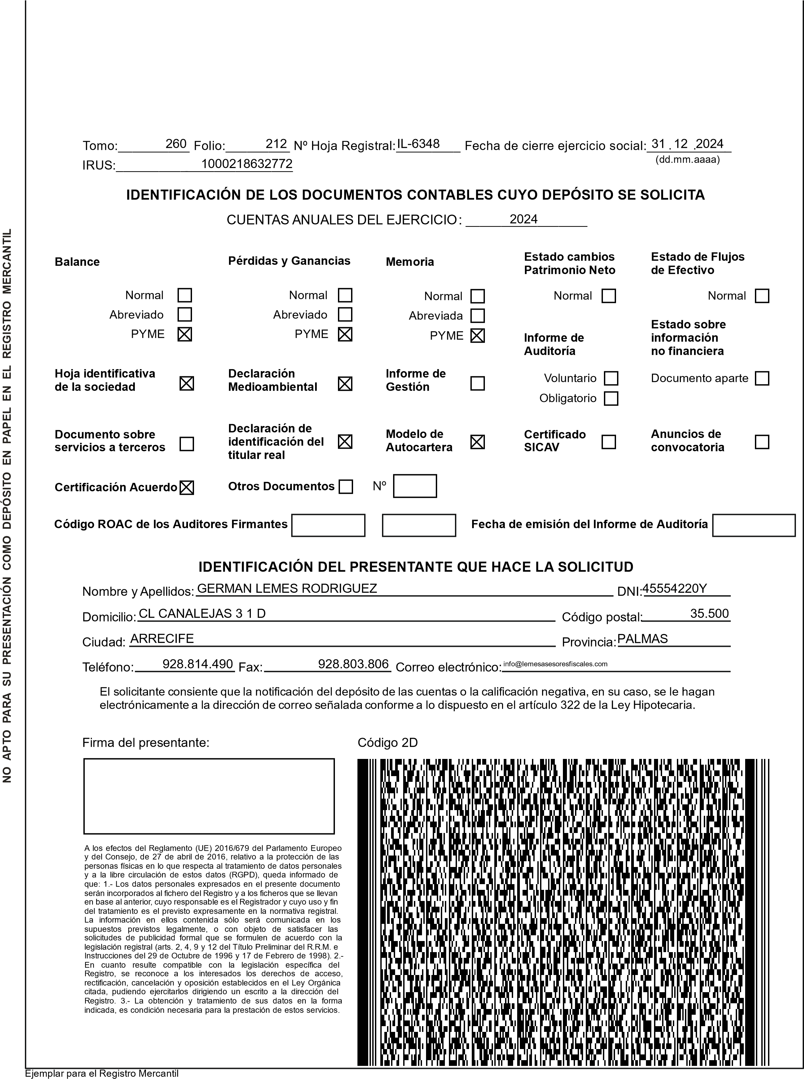
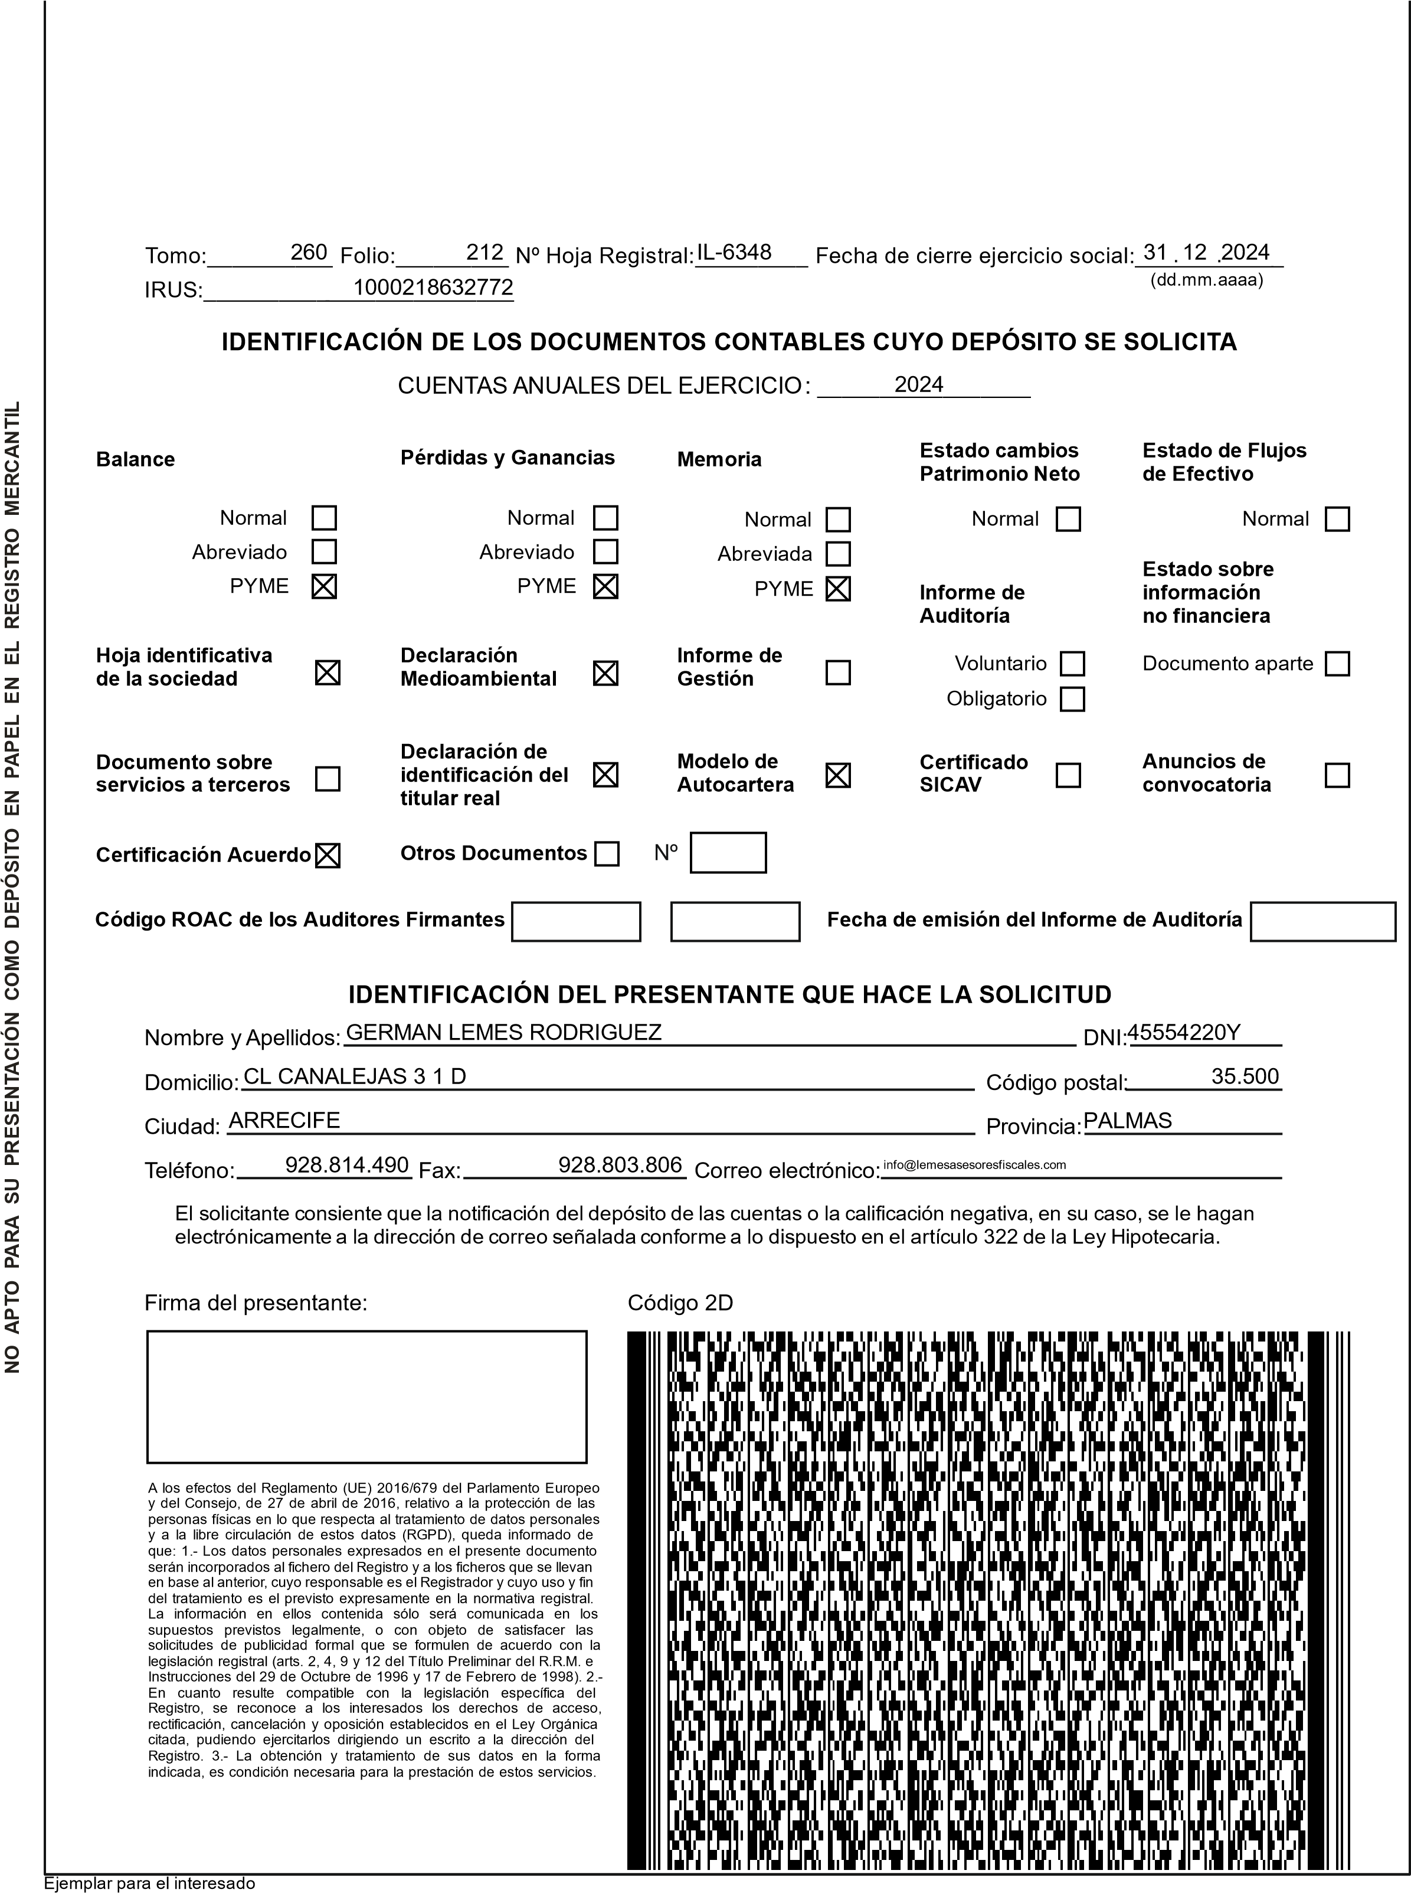
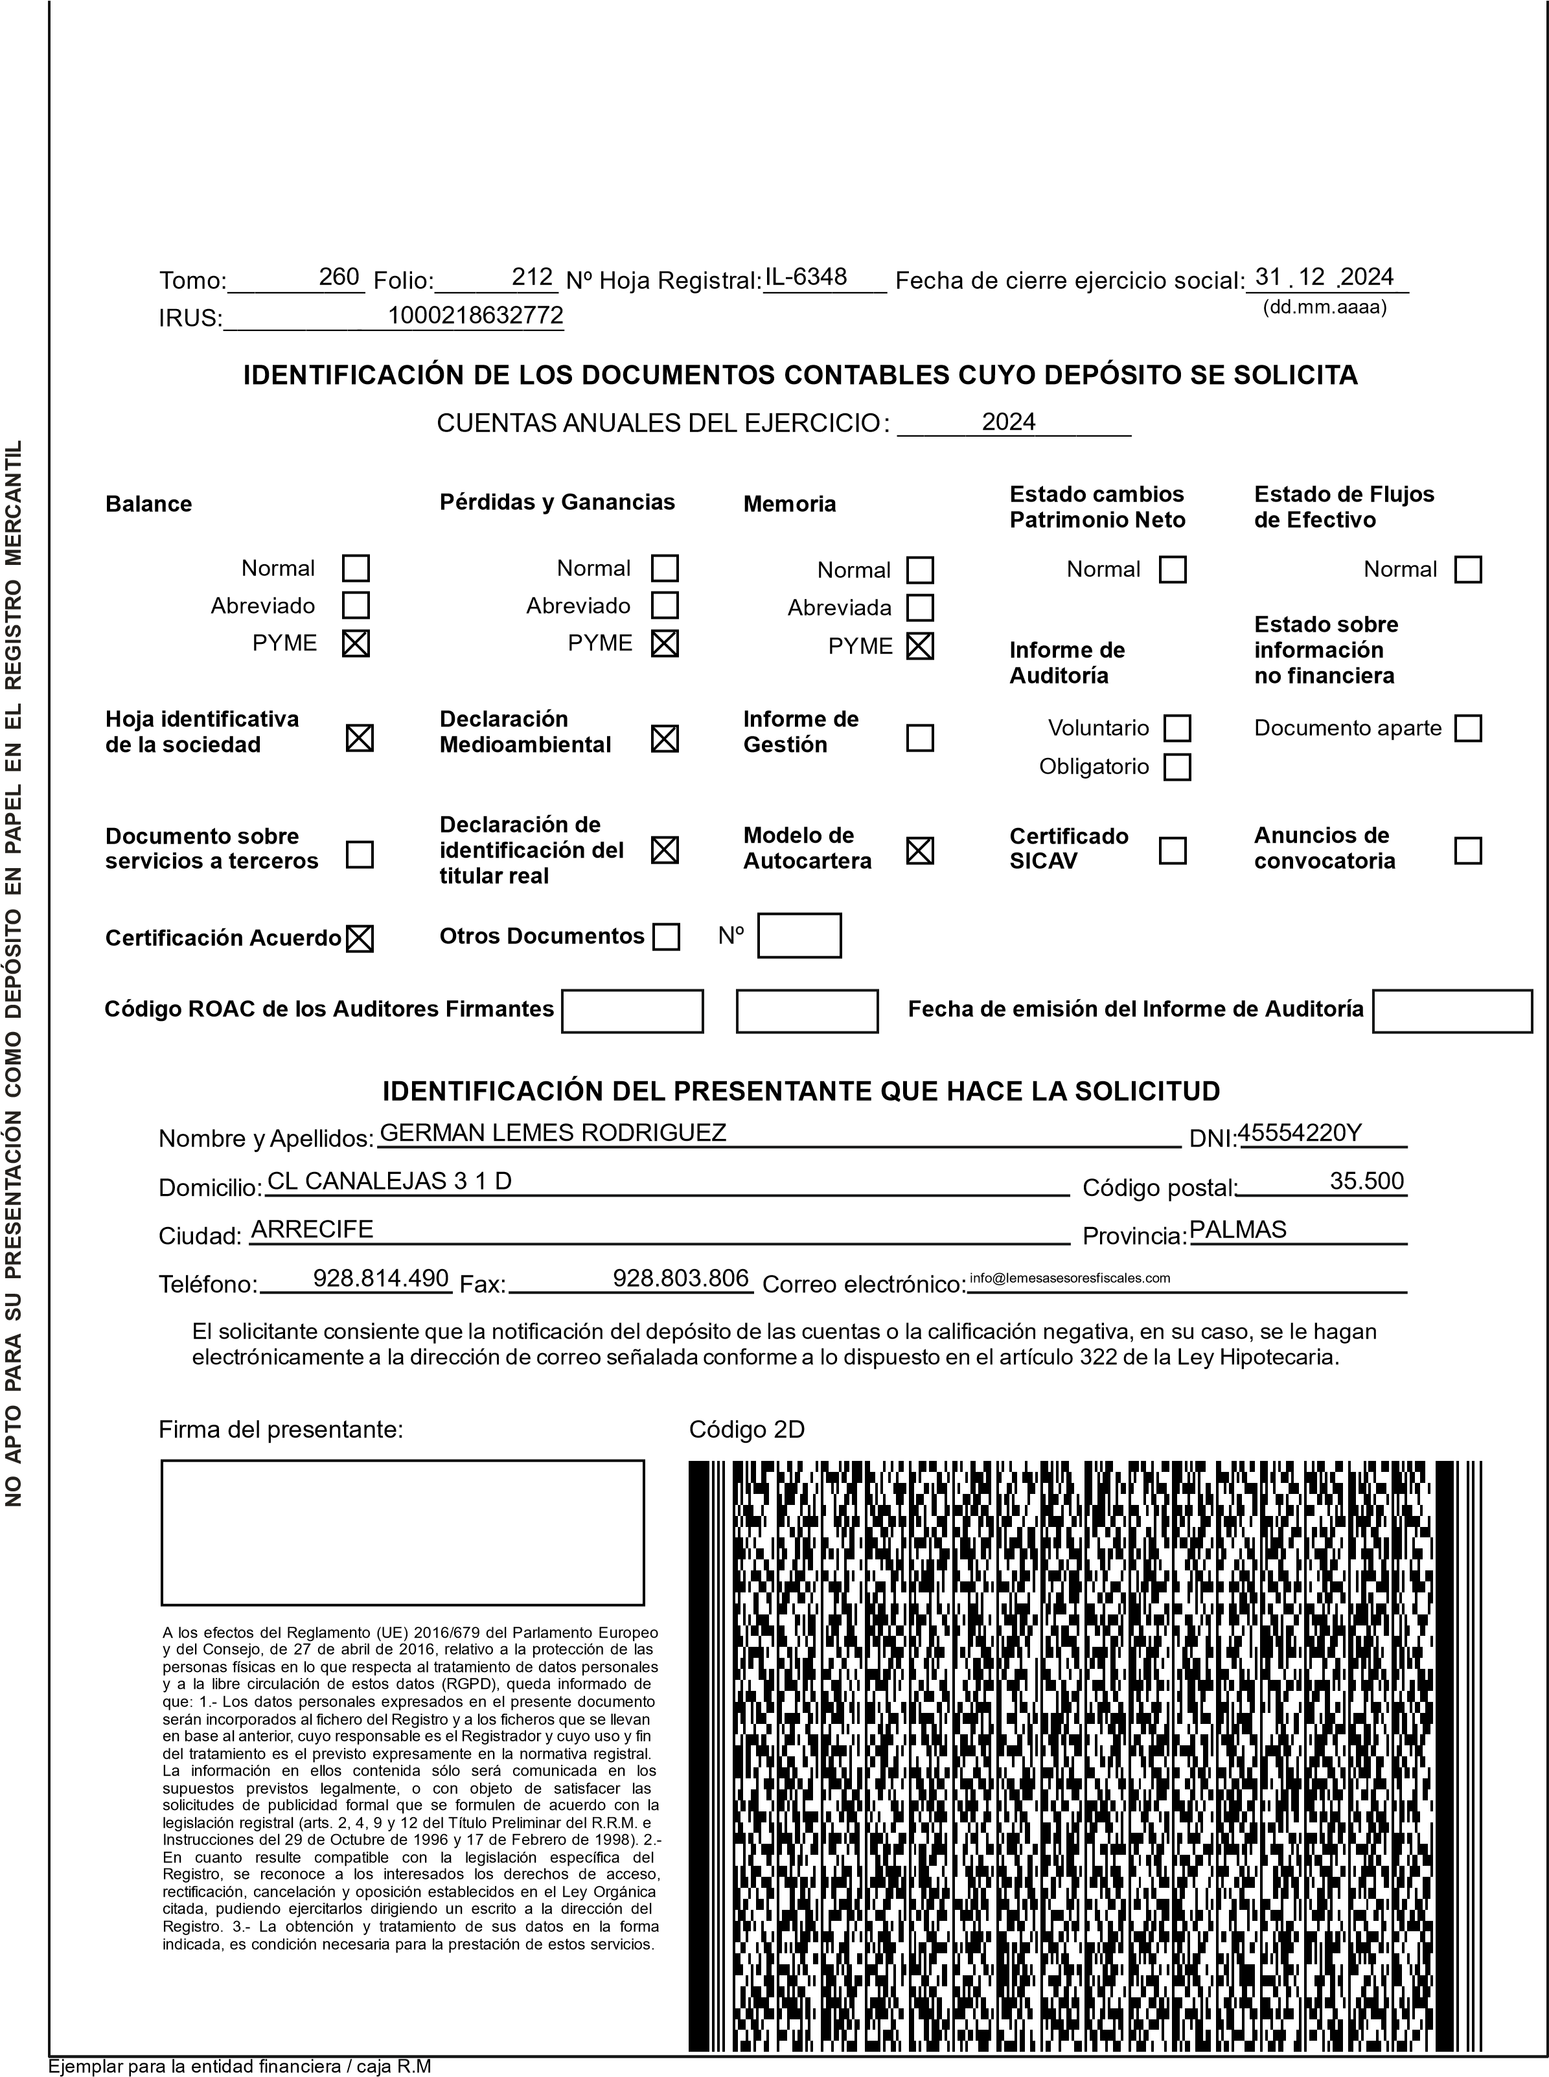

CERTIFICACIÓN DE LA HUELLA DIGITAL H
NO APTO PARA SU PRESENTACIÓN COMO DEPÓSITO EN PAPEL EN EL REGISTRO MERCANTIL
SOCIEDAD:NIF: |  |  | B35713262
  EXPLOTACIONES TURISTICAS JOMAR S.L
DOMICILIO SOCIAL:  MUNICIPIO: YAIZA |  | CL LA GERIA-UGA 2
 |  | PROVINCIA: EJERCICIO:  NOMBRE DE LAS PERSONAS QUE EXPIDEN LA CERTIFICACIÓN |  | 2024
  PALMAS
 | MANUEL MARCELO MACHIN DE LEON
 | FIRMAS:
 | LAS PERSONAS ARRIBA INDICADAS CERTIFICAN QUE EL DEPÓSITO DIGITAL GENERA LA HUELLA DIGITAL SIGUIENTE:

